Мини - музей «Как рубашка в поле выросла»

группа № 13 «Гномики»

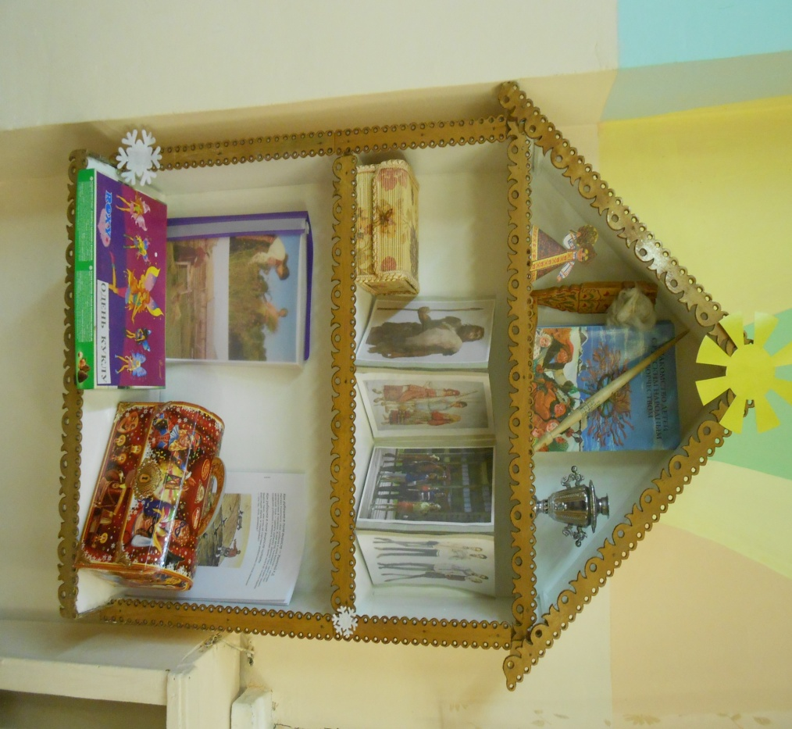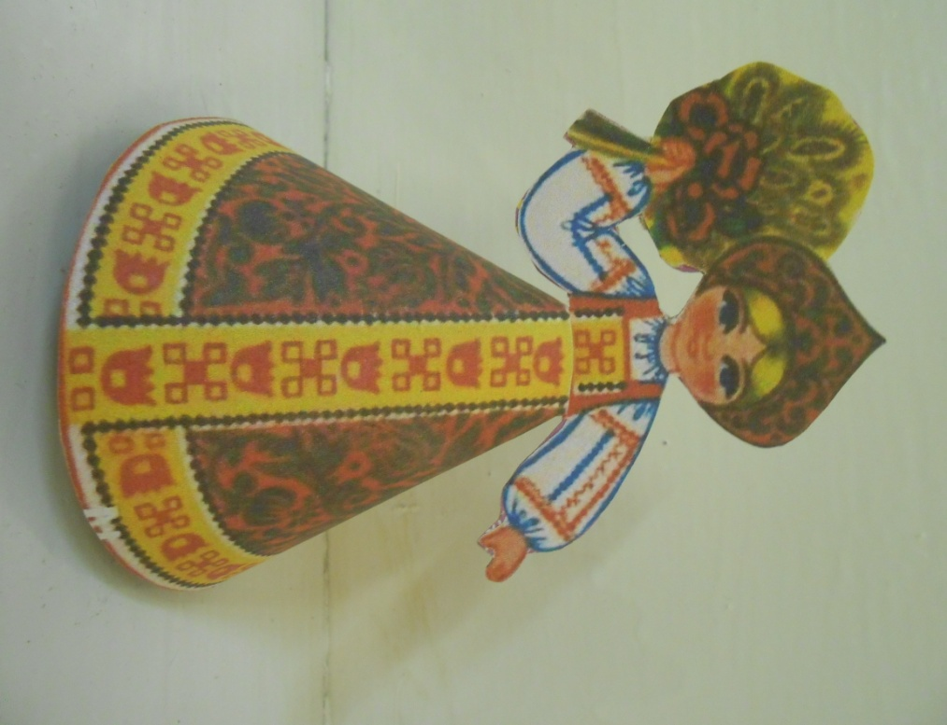

Хозяйка мини-музея – кукла Маша

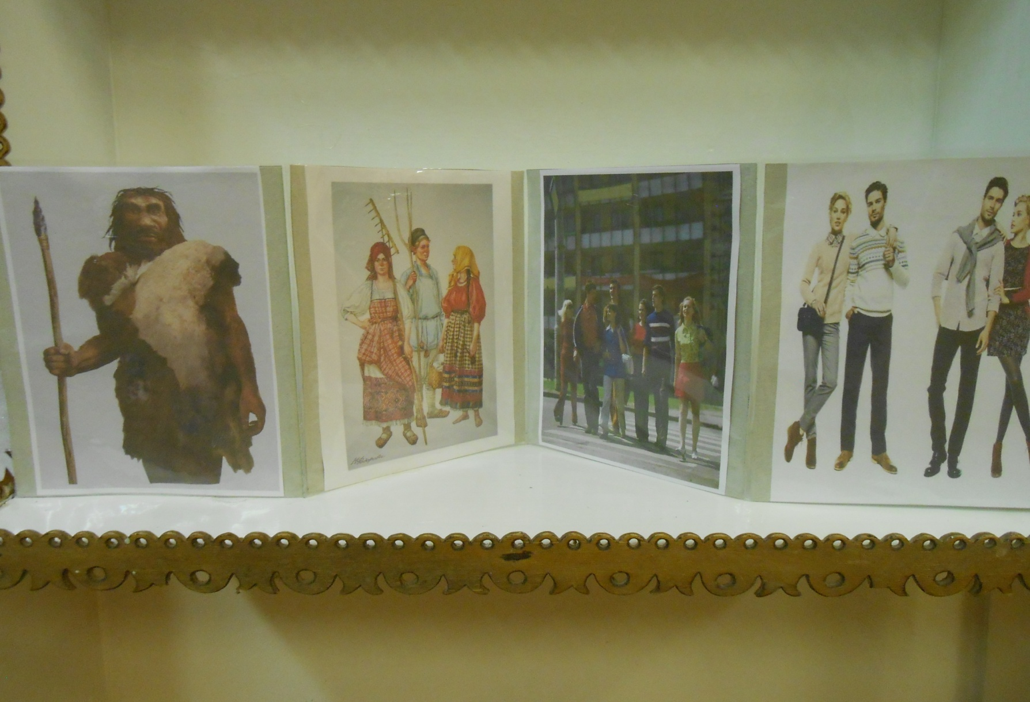

Лента времени

Демонстрационный материал

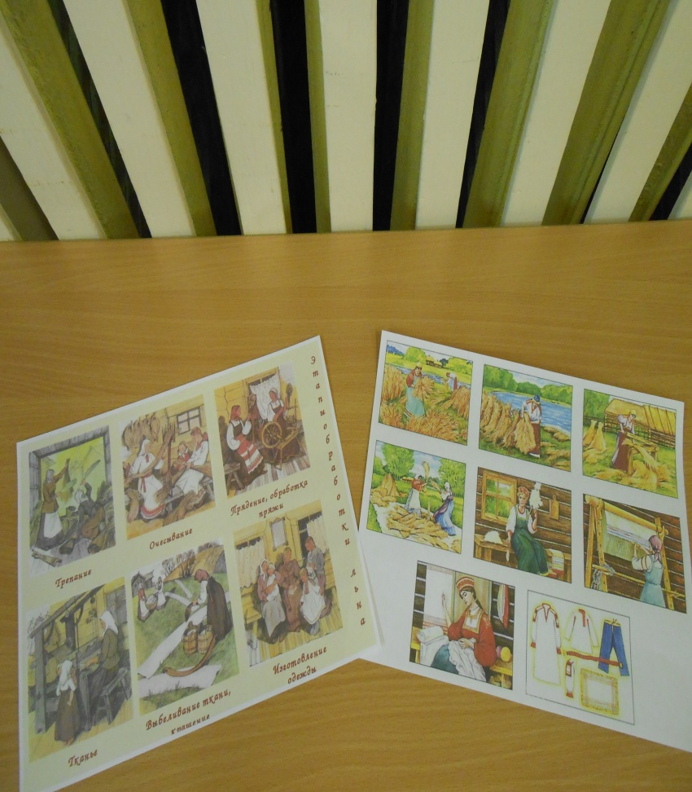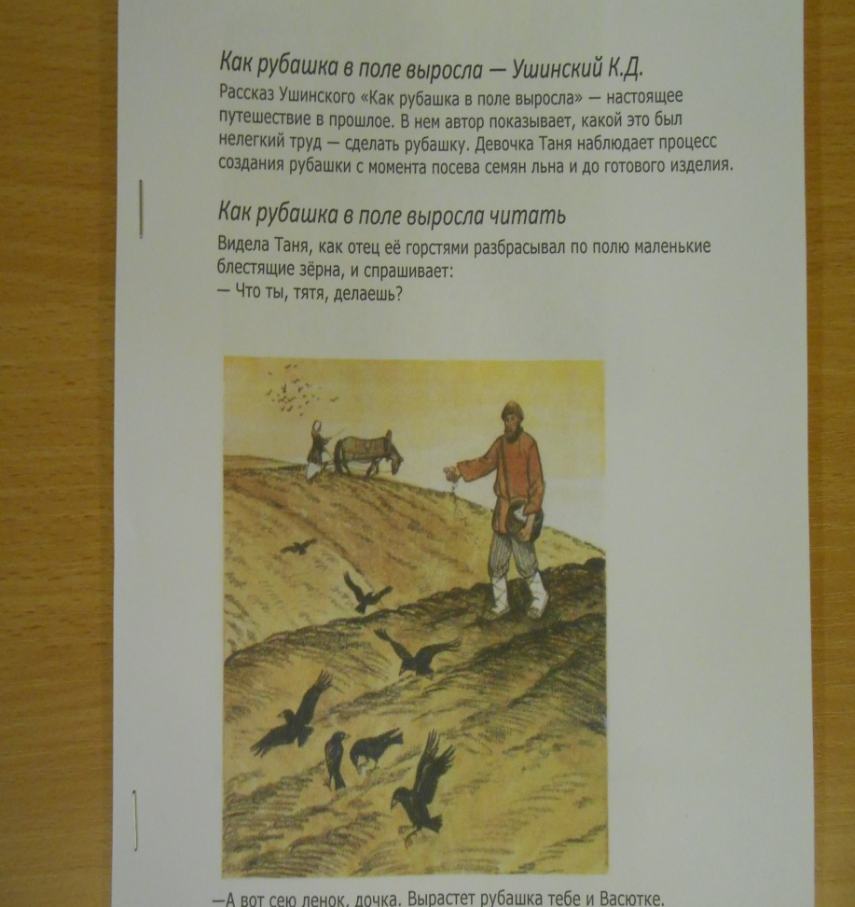

Рассказ К.Д. Ушинского

«Как рубашка в поле выросла»

Схемы для составления рассказов

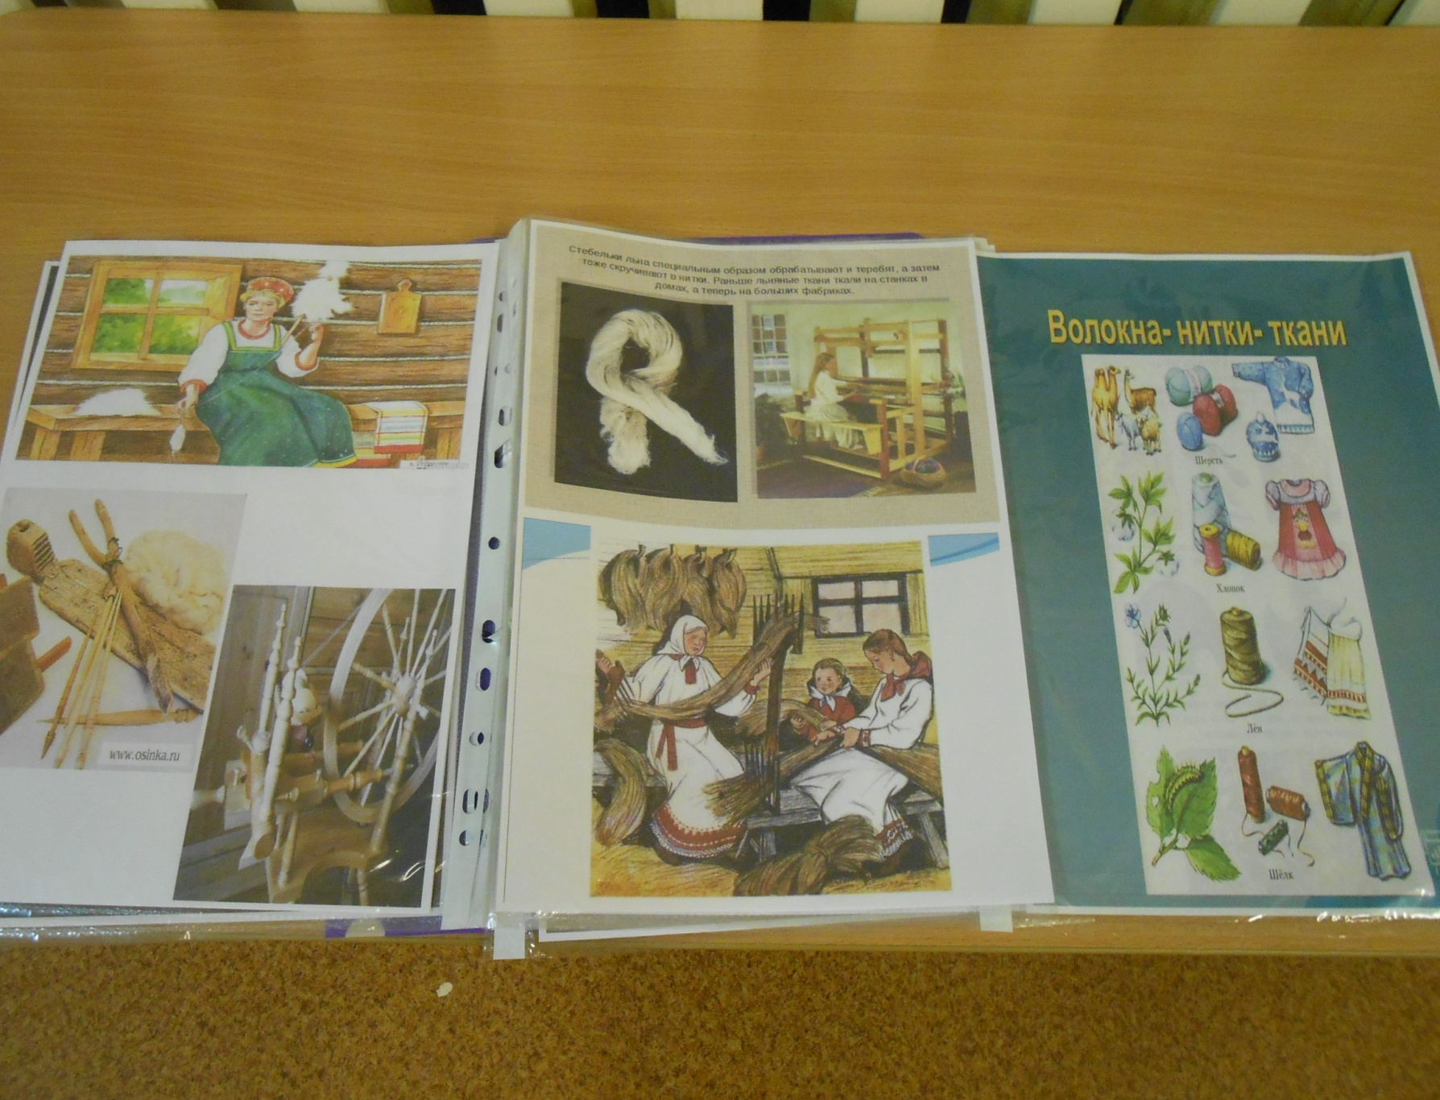

Папка с картинками – труд крестьян; орудия труда, необходимые для изготовления одежды

Дидактическая игра «Одень куклу»

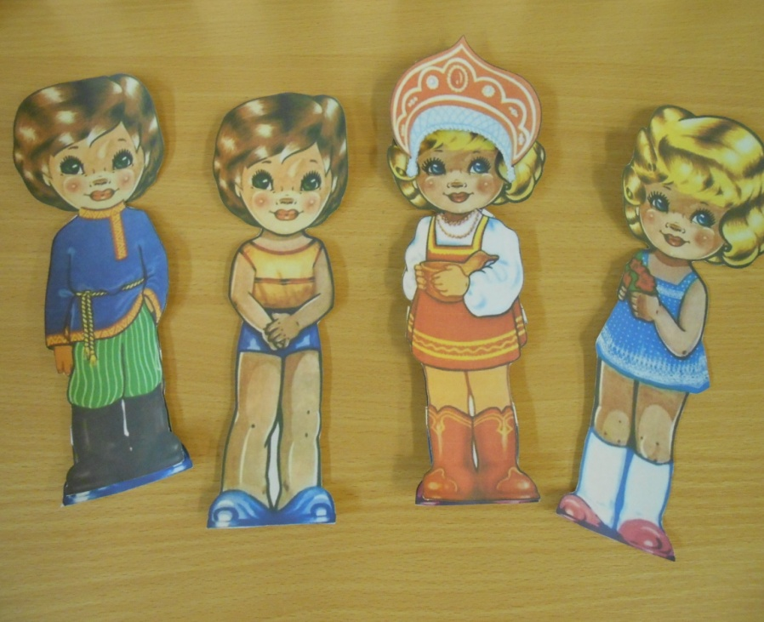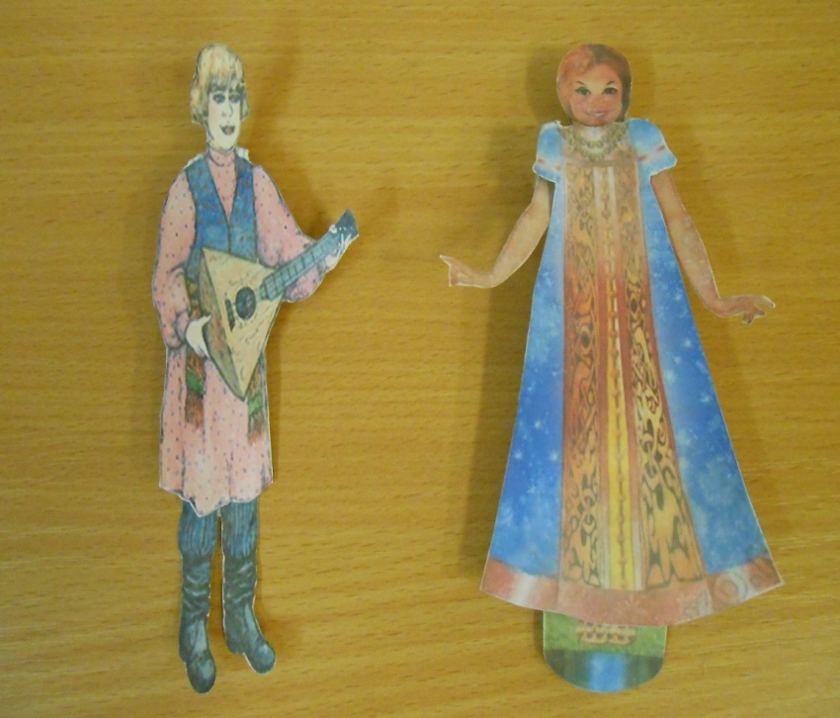

Волшебный сундучок с разновидностями тканей

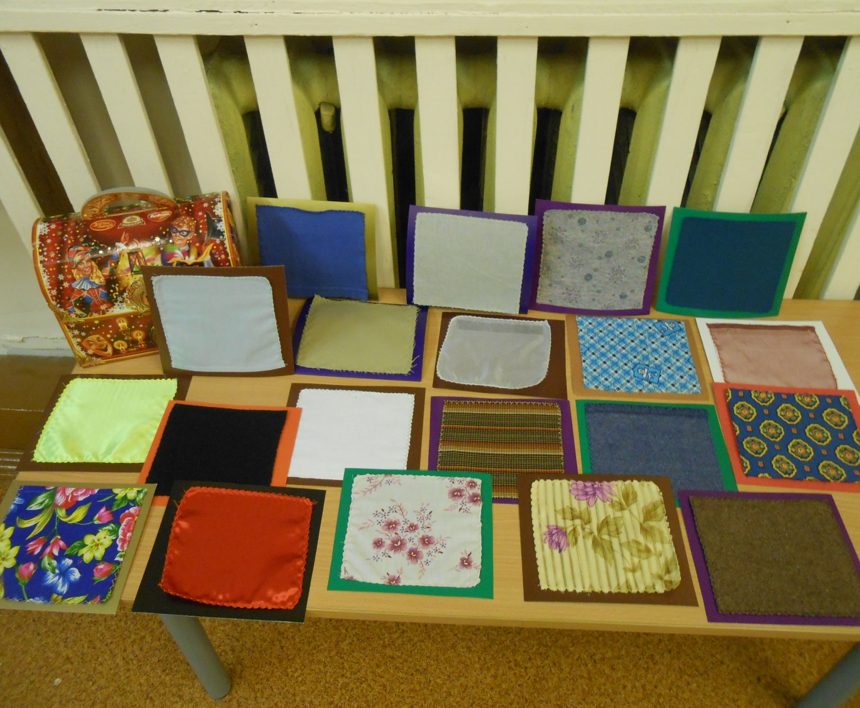

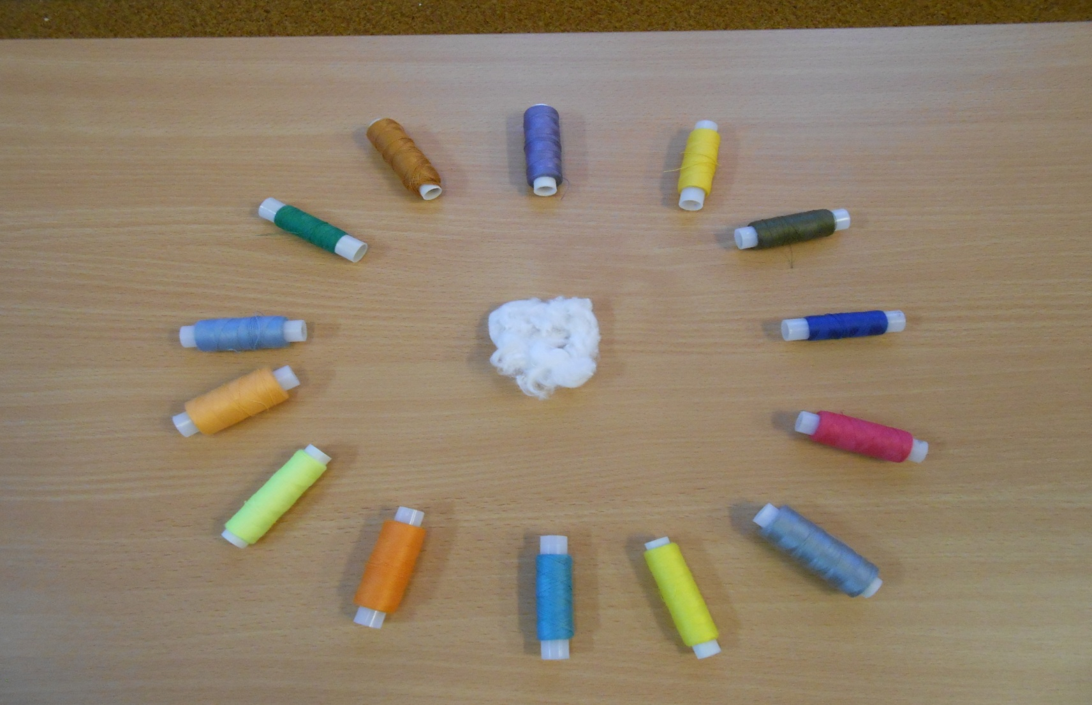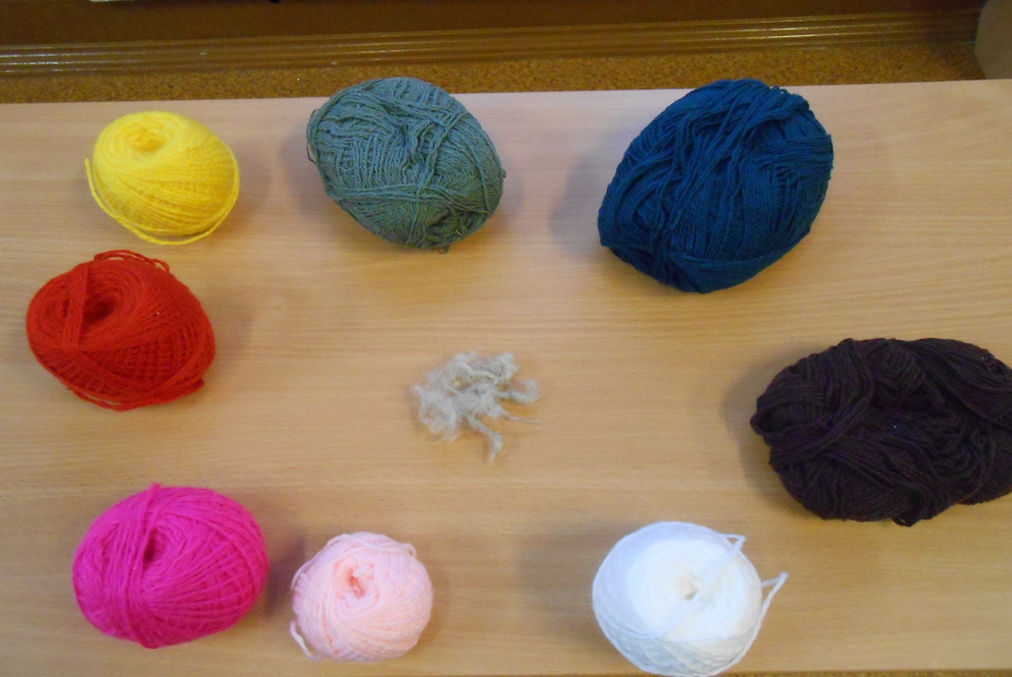Хлопок и шерсть – какие нитки из них производят